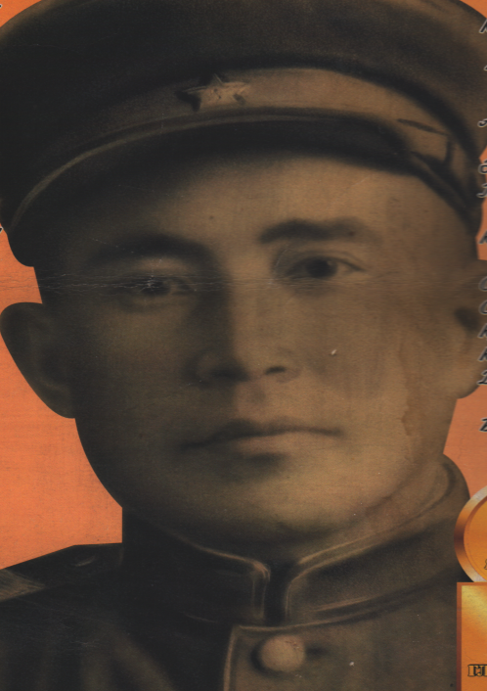
Жеңіс үшін арғы атама рахмет!
Менің арғы атам Қыдырбеков Темірбек 1908 жылы туған. 1939 жылы Қызыл-қазақстан мектебінде мұғалім болып істеп жүргенінде, шұғыл әскерге аттанды. Ол Қиыр шығыстық әскери округіне түсті. Жапон мелитаристері Кеңес Одағы мен Қытай халқының мемлекеттік аймағына шабуыл жасаған кезде, ол Отанын қорғау үшін соғысқа қатысты. Ол шығыста Қиыр шығыстық әскери округінің құрамында соғысты. «Жапонияны жеңіп шыққаны үшін»атты медалімен марапатталды. «Ерлігі үшін» атты медалімен Халки-Голдегі шайқасында ерлік көрсеткені үшін марапатталды. Манжурияны босатқаны үшін, жоғарғы бас қолбасшының алғыс хатымен марапатталды. 1945 жылдың 15 қыркүйегінде Жапонияның бейтарап алабында, Американдық кемесі «Миссури» бортында «Толық берілу тактісіне »қол қойғаннан кейін әскерден кайтып оралды. Осылай 6 жылдан кейін 1946 жылдың қаңтарында үйге оралды. Шығыстың кескілескен ұрысы, қалай олар жазғы жаңбырлы маусымынан әрең өтіп шыққандарын, танкілердің белуардан батқанын да, үйде ол жиі еске алып отыратын.Кері шегінген кезде жапондықтар құрлықты ғана емес,су кеңістіктерін де миналаған, миналанбаған жер қалмаған сияқты көрінді.
Қайтып оралғаннан кейін ол Балкашин ауданының түрлі шаруашылық салаларында жұмыс істеді. Жұмыс істеген жерінде өзін ең жақсы жағынан көрсетті. Мәдениет ауылының құрметті адамдарының бірі болды. Осы жерде оның балалары Абильдина Күләш, Қыдырбекова Мина, Қыдырбеков Бөгенбай және көптеген немерелері мен шөберелері тұрады. 1968 жылы ол қайтыс болды. Менің әжем Мина Қыдырбекқызы, соғыстан кейін туған және арғы атам оның есімін сол кездегі көптеген миналардан аман есен өткеніне құрмет етіп оған Мина деген есім берген . Әжем оның ескерткішіне қазақ тілінде былай жазған:
Әкеміз атаныпты Ел Ағасы,
Темірбек Өтебектің бел баласы.
Қатысты Ұлы соғыс майданында,
Ол азбоп үш жыл жүрдау,
Сібірде Сталиннің айдауында.
Айғаным Тілеуова,
Ақмола облысы
Сандықтау ауданы
Мәдениет қазақ-орыс орта мектебінің 9-сынып оқушысы.

